VERIFICA DI SCIENZE

- (Quesiti da 1 a 10)
In quale contenitore getteresti i seguenti materiali usati?
1.Le cartucce della stampante:
a. nella raccolta indifferenziata
b. si può gettare nel contenitore di raccolta differenziata
c. si può gettare nel bidone del vetro
d. si può gettare nel bidone della plastica
2. I tappi di sughero:
a. nella raccolta indifferenziata
b. si può gettare nel bidone della carta
c. si può gettare nel bidone del vetro
d. si può gettare nel bidone della plastica
3. La vaschetta di polistirolo:
a. nella raccolta indifferenziata
b. si può gettare nel bidone della carta
c. si può gettare nel bidone del vetro
d. si può gettare nel bidone della plastica
4. La vaschetta di alluminio:
a. nella raccolta indifferenziata
b. si può gettare nel bidone della carta
c. si può gettare nel bidone del vetro
d. si può gettare nel bidone della plastica
5. La chiusura del vasetto dello yogurt:
a. nella raccolta indifferenziata
b. si può gettare nel bidone della carta
c. si può gettare nel bidone del vetro
d. si può gettare nel bidone della plastica
6. Il tappo metallico a vite dei barattoli di vetro:
a. nella raccolta indifferenziata
b. si può gettare nel bidone della carta
c. si può gettare nel bidone del vetro
d. si può gettare nel bidone della plastica
7. I bicchieri, i piatti e le posate di plastica:
a. nella raccolta indifferenziata
b. si può gettare nel bidone della carta
c. si può gettare nel bidone del vetro
d. si può gettare nel bidone della plastica
8. Il tetrapak:
a. nella raccolta indifferenziata
b. si può gettare nel bidone della carta
c. si può gettare nel bidone del vetro
d. si può gettare nel bidone della plastica
9. I fogli di cellophane:
a. nella raccolta indifferenziata
b. si può gettare nel bidone della carta
c. si può gettare nel bidone del vetro
d. si può gettare nel bidone della plastica
10. I giocattoli di plastica:
a. nella raccolta indifferenziata
b. si può gettare nel bidone della carta
c. si può gettare nel bidone del vetro
d. si può gettare nel bidone della plastica
- Interpreta e spiega (massimo 10 righe) i dati presenti nel grafico di seguito riportato relativo alla raccolta differenziata in F.V.G., anni 2004-2007. Dare un titolo significativo.
Titolo: .......................................................................................................
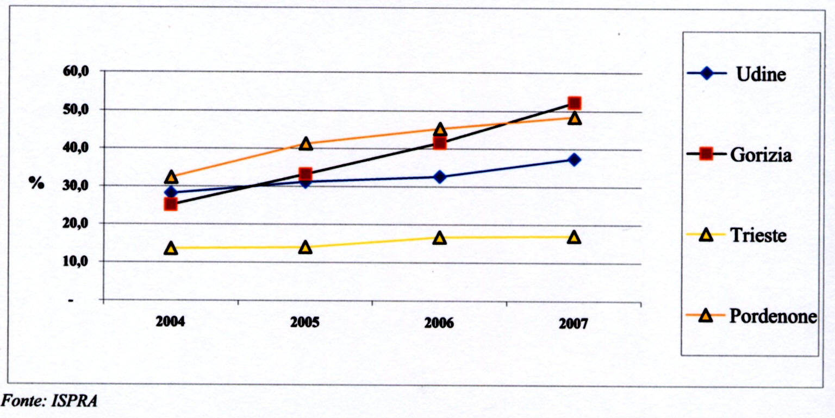

- Osservando la tabella riportata di seguito sapresti giustificare i valori così bassi della raccolta differenziata nella provincia di Trieste?
Gestione di Rifiuti Urbani, per provincia, anno 2007
Provincia | Produzione  (t) | Totale Gestione  (t) | Recupero di materia  (t) | Compostaggio da matrici selezionate  (t) | Trattamento meccanico-biologico  (t) | Incenerimento  con recupero energetico  (t) | Discarica  (t)
Udine | 293.792 | 331.036 | 77.433 | 6.550 | 153.158 | - | 93.895
Gorizia | 67.672 | 58.581 | 18.437 | 13.438 | 346 | - | 26.359
Trieste | 116.646 | 156.025 | 18.360 | - | - | 137.665 | -
Pordenone | 140.483 | 168.911 | 35.554 | 19.053 | 61.538 | - | 52.767
TOTALE | 618.593 | 714.553 | 149.784 | 39.041 | 215.043 | 137.665 | 173.020
Fonte: ISPRA

- Sottolinea la risposta che ritieni corretta.
Il Decreto legislativo 152del 3 aprile 2006 distingue i rifiuti secondo l'origine in: rifiuti tossici e rifiuti nocivi; rifiuti urbani e rifiuti speciali; rifiuti riciclabili e rifiuti non riciclabili
- Sottolinea la risposta che ritieni corretta.
Lo sviluppo di raccolte differenziate che effetto ha sull'andamento delle destinazioni dei rifiuti urbani? Una diminuzione dei rifiuti destinati alla discarica; un aumento sensibile dei rifiuti destinati alla discarica; la creazione di discariche per rifiuti differenziati.
- Cancella i termini che ritieni errati.
La discarica dei rifiuti è un luogo dove vengono depositati / combusti in modo selezionato / non selezionato i rifiuti solidi urbani e tutti i rifiuti provenienti dalle attività umane che non si è cercato o voluto / voluto o potuto riciclare.
- Per riciclaggio dei rifiuti si intende .................................................................................................
..........................................................................................................................
- Sottolinea la risposta che ritieni corretta.
La quantità di rifiuti urbani prodotta ogni anno dai cittadini europei (dati 2006) è di circa: mezzo quintale a testa; un quintale a testa; mezza tonnellata a testa; una tonnellata a testa.
- Ai fini della raccolta differenziata in generale tutte le regioni dell’Italia del ............... fatta eccezione per la ...................................... si attestano ben al di sopra del 35%.
La regione .......................................... mostra una percentuale di raccolta differenziata bassissima (4,8%).

CRITERI DI VALUTAZIONE

Pertinenza :
- assente (0 punti)
- parziale (1 punto)
- completa (2 punti)

Correttezza e qualità delle informazioni
- non viene data alcuna informazione (0 punti)
- scorrette e/o frammentarie (1 punto)
- sostanzialmente corrette (2 punti)
- corrette ed esaurienti (3 punti)

Organizzazione in forma logica e coerente
- assente (0 punti)
- inadeguata (1 punto)
- semplice ma coerente (2 punti)
- efficace (3 punti)

Padronanza del linguaggio specifico
- gravemente carente (0 punti)
- presenza di improprietà e di un registro linguistico incerto (1 punto)
- esposizione per lo più corretta ed appropriata (2 punti)

